СОВЕТ спасского  МУНИЦИПАЛЬНОГО района  республики татарстан | 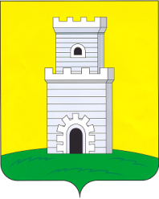 |  | татарстан республикасы  спас МУНИЦИПАЛЬ  район СОВЕТЫ
___________________________________________________________________________________________________________________________________
Р Е Ш Е Н И Е К А Р А Р

26 октября 2015 год г. Болгар № 2-4

О внесении изменений в решение
Совета Спасского муниципального
района от 14.12.2011 года № 14-4
«Об образовании комиссии по делам
несовершеннолетних и защите их прав в
Спасском муниципальном районе РТ»

Совет Спасского муниципального района Республики Татарстан

РЕШИЛ:

внести в решение № 14-4 от 14.12.2011г. «Об образовании комиссии по делам несовершеннолетних и защите их прав в Спасском муниципальном районе» № 14-4 от 14.12.2011г. следующие изменения:

1.В связи с переходом на другую работу:

- освободить от обязанностей председателя комиссии Гиматдинова М.С.;

- избрать председателем комиссии С.И. Тюнёва, заместителя Главы Спасского муниципального района.

Глава Спасского
муниципального района К.А. Нугаев

